1312738

Hoàng Thuận Thắng

Npm start:

Github:

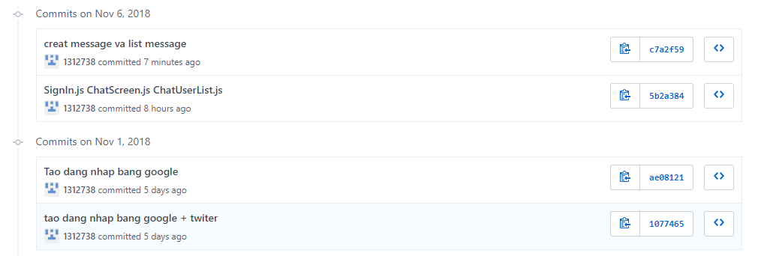

tạo được đăng nhập google

Hiển thị danh sách người có trong hệ thống bao gồm tên, avatar

khi nhấn vào tên một người hiển thị giao diện cho phép xem lịch sử chat và chat với người đó.